國小 國語科 考試卷 ___年 ___班 座號：___ 姓名：__________

一、圈圈看：(每個答案一分，共一百分)
Combin在操場上打球，我們每個人都汗水直「流」（ 流 ／ 牛 ）。
Combin我向老師「借」（ 借 ／ 謝 ）了生活中的「數」（ 屬 ／ 數 ）學這本書。
Combin圈出讀音是「第二聲」的字：
經 ／ 羊 ／ 能 ／ 睛
Combin圈出沒有「ㄢ」音的字：
安 ／ 管 ／ 蓋 ／ 堅
Combin媽媽給我零用「錢」（ 錢 ／ 嫌 ），讓我買幾「枝」（ 知 ／ 資 ）筆。
Combin月亮「散」（ 傘 ／ 散 ）發出柔和的光「芒」（ 忙 ／ 毛 ）。
Combin不「管」（ 管 ／ 晚 ）你的決定是什麼，我都會全力支持。
Combin我的名「字」（ 製 ／ 字 ）是王曉美。
Combin你知道這「幅」（ 福 ／ 負 ）風景畫是誰畫的嗎？
Combin閱讀這本書「讓」（ 讓 ／ 浪 ）我了解大自然的「奧」（ 澳 ／ 要 ）祕。
Combin小狗搖著尾「巴」（ 巴 ／ 巴 ），在「村」（ 春 ／ 村 ）子裡跑來跑去。
Combin圈出有「ㄙ」音的字：
睡 ／ 閃 ／ 散 ／ 照
Combin妹妹「睡」（ 遂 ／ 睡 ）著時，嘴角會微微上「揚」（ 洋 ／ 養 ），看起來好像在笑。
Combin圈出讀音是「第三聲」的字：
險 ／ 古 ／ 端 ／ 尋
Combin圈出有「ㄟ」音的字：
微 ／ 睡 ／ 掛 ／ 照
Combin除了這裡，「其」（ 其 ／ 機 ）他的空地，也「將」（ 醬 ／ 將 ）一起改建為公園。
Combin家是我們「永」（ 永 ／ 蓊 ）遠的「避」（ 必 ／ 譬 ）風港。
Combin這幾種昆「蟲」（ 蟲 ／ 從 ）都有翅膀，但外「形」（ 形 ／ 醒 ）各不相同。
Combin圈出有﹁ㄠ﹂音的字：
條 ／ 校 ／ 教 ／ 留
Combin圈出有「ㄝ」音的字：
創 ／ 采 ／ 頁 ／ 界
Combin圈出有﹁溫﹂音的字：
准 ／ 銀 ／ 村 ／ 良
Combin媽媽用有（ 限 ／ 線 ）的經費規畫旅遊活動。
Combin（ 古 ／ 舌 ）往今來的詩人中，我最喜歡白居易，因為他（ 愴 ／ 創 ）作的詩平易近人。
Combin一（ 爭 ／ 睜 ）開眼睛，他就覺得肚子很（ 餓 ／ 俄 ）。
Combin他把美麗的風景（ 召 ／ 照 ）片（ 掛 ／ 卦 ）在房間裡。
Combin妹妹一邊哼著歌「曲」（ 區 ／ 取 ），一邊畫著彎「曲」（ 區 ／ 取 ）的線條。
Combin每（ 當 ／ 常 ）上下班時間，路上塞車是（ 當 ／ 常 ）見的事。
Combin有「創」（ 窗 ／ 創 ）意的作品，總是給人無「限」（ 限 ／ 謝 ）的想像空間。
Combin這條溪流裡（ 經 ／ 徑 ）常出現奇（ 怪 ／ 快 ）的生物。
Combin那個（ 貪 ／ 貧 ）心的騙子被警察（ 扒 ／ 抓 ）走了。
Combin爸爸提醒我要把（ 鞍 ／ 安 ）全帶扣好。
Combin你能在百忙中抽空（ 感 ／ 趕 ）來幫忙，我非常（ 感 ／ 趕 ）謝。
Combin由於天氣太熱，我的汗（ 留 ／ 流 ）個不停。
Combin（ 科 ／ 料 ）學館內展出了許多（ 精 ／ 睛 ）采的作品。
Combin進入（ 銀 ／ 泿 ）行時，規定不（ 准 ／ 淮 ）戴安全帽。
Combin這顆胡桃的外殼好（ 監 ／ 堅 ）硬，不（ 管 ／ 菅 ）我怎麼剝都剝不開。
Combin再過（ 幾 ／ 機 ）天，我們就要搭飛（ 幾 ／ 機 ）到美國探望阿姨。
Combin表（ 哥 ／ 歌 ）送了一（ 些 ／ 此 ）色紙給我。
Combin我的（ 爺爺 ／ 耶耶 ）年紀雖大，但身體很健康。
Combin你想（ 參 ／ 餐 ）加下週六的昆（ 蟲 ／ 重 ）研討會嗎？
Combin燈塔（ 永 ／ 水 ）遠（ 召 ／ 照 ）亮大海。
Combin「任」（ 人 ／ 認 ）先生的個性開朗大方，和「任」（ 人 ／ 任 ）何人都能談得來。
Combin圈出部首是「囗」的字：
固 ／ 品 ／ 管 ／ 園
Combin姐姐在（ 任 ／ 住 ）何時刻總是（ 睛 ／ 精 ）力充沛、神（ 采 ／ 彩 ）奕奕。
Combin這間房間有一片（ 秀 ／ 透 ）明玻璃窗，可以看到窗外的景色。
Combin老師趕緊帶受（ 湯 ／ 傷 ）的學生去（ 健 ／ 建 ）康中心擦藥。
Combin爺爺退休後就在醫院擔任（ 志 ／ 吉 ）工。
Combin我們乘著風（ 浪 ／ 郎 ），向龜山（ 鳥 ／ 島 ）航行。
Combin媽媽喜歡吃（ 苦 ／ 若 ）瓜。
Combin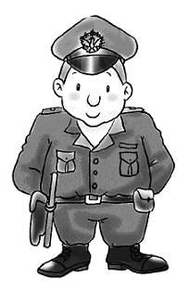
哥哥的（ 志氣 ／ 志願 ）是成為一名警察，保護人民安全。
Combin
我想在下學期（ 參考 ／ 參加 ）合唱團。
Combin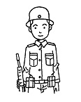
叔叔是一位（ 軍人 ／ 廚師 ）。
Combin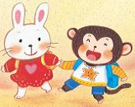
大家拍手歡（ 迎 ／ 喜 ）兔子和猴子的精采表演。
Combin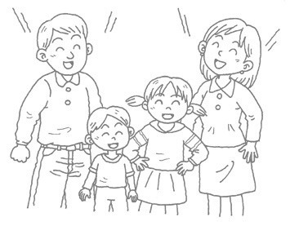
大家臉上都掛著開心的（ 玩笑 ／ 微笑 ）。
Combin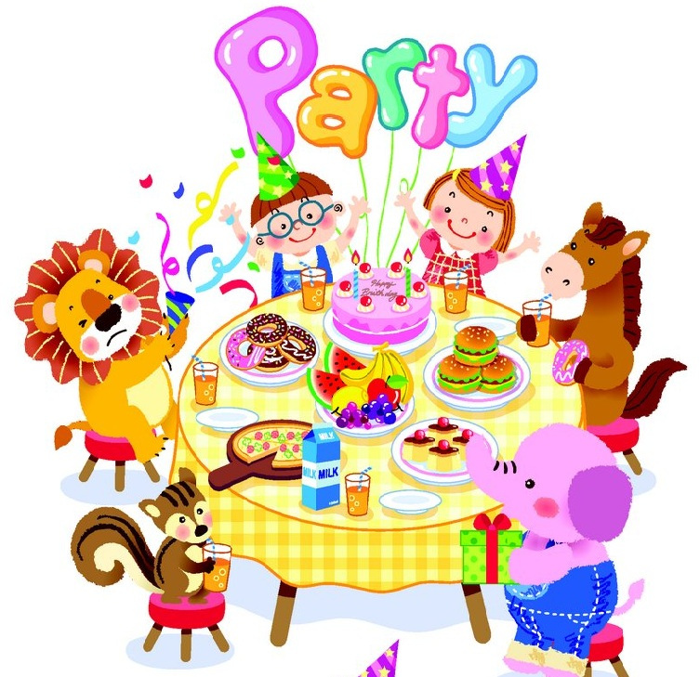
我（ 請 ／ 倩 ）動物朋友們，參加一年一（ 度 ／ 渡 ）的生日派對。
Combin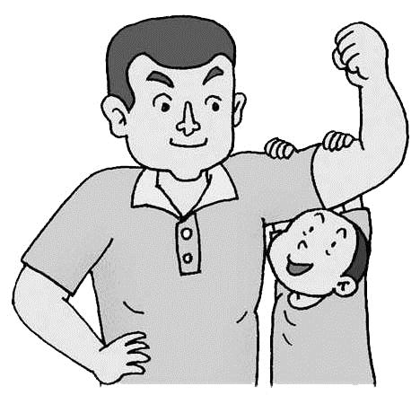
叔叔的（ 臂膀 ／ 翅膀 ）很強壯。
Combin
天氣變冷時，我的（ 鼻 ／ 擤 ）子就不太舒服。
Combin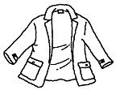
天氣變涼了，要多穿一件（ 外套 ／ 毛衣 ）。
Combin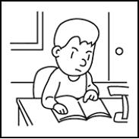
他在房間裡認真（ 畫畫 ／ 讀書 ）。
Combin
月亮散發出柔和的（ 閃亮 ／ 光芒 ）。

